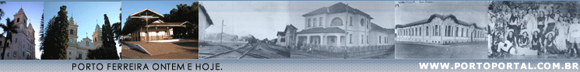



Nossas Ruas

Engenheiros da Companhia Paulista traçaram as primeiras vias públicas de nossa cidade, assim que os trilhos chegaram até a margem do rio Moji Guaçu. Ainda sem nomes, apenas duas dessas vias eram utilizadas por serem caminhos obrigatórios.
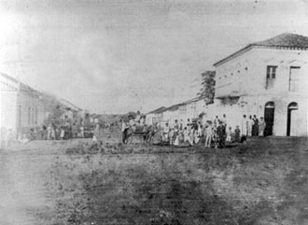
As atuais Ângelo Ramos e Mathias Cardoso eram usados por viajantes e tropas que, atravessando o rio Moji, procuravam Pirassununga e São Simão, e a outra começava nas barrancas do ribeirão Santa Rosa, cruzava a rua Mathias Cardoso, em direção a Descalvado.

As vias batizadas pelo povo eram conhecidas por rua da Estação, rua do Porto, largo da Matriz, "rua de baixo" ou "rua de cima".

Algumas delas eram conhecidas por "rua do fulano" ou "do cicrano", lembrando nomes de seus moradores mais antigos e conhecidos.

As designações oficiais surgiram bem depois. Acredita-se que por volta de 1892, quando nosso Distrito de Paz foi anexado a Pirassununga.

Os nomes iam sendo colocados, tendo grande influência dos movimentos patrióticos que aconteceram até chegar à Proclamação da República. Rangel Pestana, Prudente de Moraes, Campos Sales, Francisco Glicério, Luiz Gama, 15 de Novembro, 7 de Setembro, República, 1º de Maio, Bernardino de Campos e Coronel Mursa.

Com a criação do município (29-7-1896), esses nomes, aos poucos foram sendo substituídos por outros que lembram políticos de nossa terra, vultos representativos do município ou cidadãos comuns que, com trabalho, contribuíram para esse progresso.

A rua Mathias Cardoso já foi rua do Porto e Rangel Pestana. A João Procópio Sobrinho foi 15 de Novembro, Francisco Prado e Luiz Gama. A Cel. João Procópio já se chamou Cel. Augusto César e Campos Sales. A Dona Balbina teve antes os nomes de Francisco Prado e Prudente de Moraes. A rua João Salgueiro já foi Luiz Gama e Francisco Glicério. Luiz Gama já se designou 15 de Novembro e Senador Flacker. A atual Francisco Prado era antes 15 de Novembro e 7 de Setembro. A avenida 24 de Outubro foi 15 de Novembro, João Procópio Sobrinho e Washington Luiz. A atual Procópio de Carvalho, era Bernardino de Campos. A rua São Sebastião era conhecida por rua dos Turcos e já teve o nome de Cel. Mursa. A atual Dr. Carlindo Valeriani, antes conhecida por rua da Raia chamava-se Manoel Franco e 29 de Julho. A Francisco Prado já se chamou Dona Balbina e 13 de Maio. A rua Perondi Iginio antes era 13 de Maio. A atual Dr. Djalma Forjaz já teve o nome de 29 de Julho e Rua Industrial. A praça Cornélio Procópio, inicialmente conhecida por largo da Matriz, teve o nome de praça da República. A praça Máximo Fenili era conhecida por pátio São Benedito e a avenida Ângelo Ramos já teve o nome de Conselheiro Antonio Prado.

A troca de Washington Luiz para 24 de Outubro foi feita por simpatizantes de Getúlio Vargas em 1930 e lembra a data que o Presidente Washington Luiz, faltando ainda quase um mês para terminar o mandato, foi deposto, por ter apoiado o paulista Júlio Prestes que, eleito Presidente e mesmo sendo reconhecido pelo Congresso, não tomou posse, impedido pelas forças oposicionistas de Getúlio.

Conta-se que partidários de Getúlio Vargas, encapuzados e valendo-se de escadas, arrancaram as placas de metal que tinham a indicação de Avenida Washington Luiz, jogaram-nas no Moji Guaçu e as substituíram por 24 de Outubro.

Depois de muitos anos uma dessas placas foi encontrada e doada ao Museu.

A avenida 24 de Outubro foi nossa primeira via pública a receber o plantio de árvores, quando ainda era denominada 15 de Novembro, logo no início do século. Por volta de 1908 suas calcadas já eram atijoladas e em 1915 foram feitas as sarjetas. Todas as ruas eram pedregulhadas e foi também a avenida 24 de Outubro a primeira a ser calçada com paralelepípedos, em março de 1946, na gestão do prefeito Syrio Ignatios.
Direitos autorais © www.portoportal.com.br
© Copyright by tutti 2004

